Приложение

Пресс-релиз на тему:

«28 июля – Всемирный день борьбы с гепатитом».

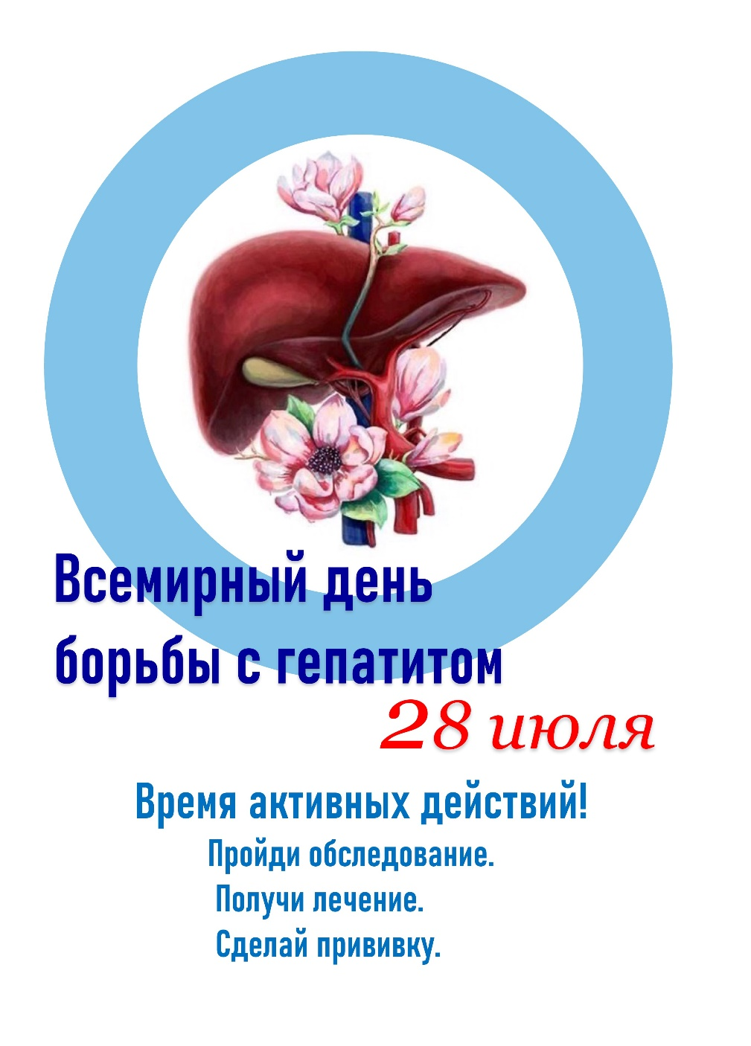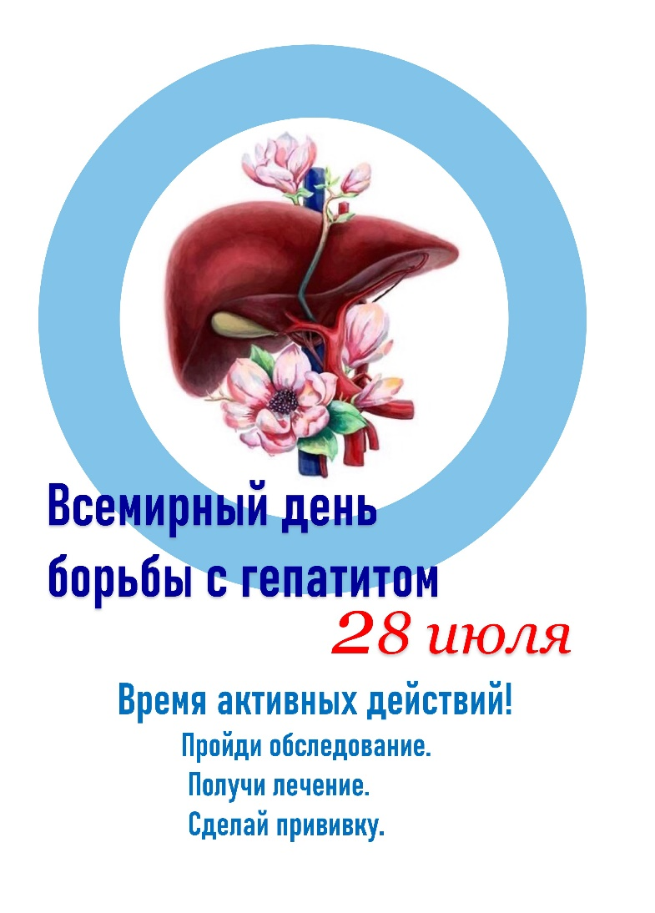

В течение 16 последних лет ежегодно в мире отмечается День борьбы с гепатитом, который был учрежден Всемирной организацией здравоохранения (ВОЗ) по инициативе Всемирного альянса по борьбе с гепатитом. Впервые это значимое событие отметили 19 мая 2008 года.

В 2011 году дата события перенесена на 28 июля в честь памяти выдающегося врача и ученого Баруха Самуэля Бламберга (28.07.1925 - 05.04.2011), который в 1964 открыл вирус гепатита В, а в 1976 году стал лауреатом [Нобелевской премии по физиологии и медицине](https://ru.wikipedia.org/wiki/%D0%9D%D0%BE%D0%B1%D0%B5%D0%BB%D0%B5%D0%B2%D1%81%D0%BA%D0%B0%D1%8F_%D0%BF%D1%80%D0%B5%D0%BC%D0%B8%D1%8F_%D0%BF%D0%BE_%D1%84%D0%B8%D0%B7%D0%B8%D0%BE%D0%BB%D0%BE%D0%B3%D0%B8%D0%B8_%D0%B8_%D0%BC%D0%B5%D0%B4%D0%B8%D1%86%D0%B8%D0%BD%D0%B5)  за открытие [вируса гепатита B](https://ru.wikipedia.org/wiki/%D0%92%D0%B8%D1%80%D1%83%D1%81_%D0%B3%D0%B5%D0%BF%D0%B0%D1%82%D0%B8%D1%82%D0%B0_B) и исследования в области лечения [гепатита B](https://ru.wikipedia.org/wiki/%D0%93%D0%B5%D0%BF%D0%B0%D1%82%D0%B8%D1%82_B).

В этот день во всем мире проводятся мероприятия для привлечения внимания к проблеме вирусных гепатитов с информированием населения об основных рисках и путях инфицирования, мерах профилактики, важности обследования и возможностях лечения. Мировое здравоохранение стремится, чтобы услуги по профилактике, диагностике и лечению ПВГ были доступны всем, кто в них нуждается.

Парентеральные вирусные гепатиты (ПВГ) – это вирусные инфекционные заболевания человека, проявляющиеся преимущественно воспалительным процессом в печени – гепатитом. Вызывают ПВГ вирусы гепатита В, D, С. Заболевание может протекать в различных клинических формах, как без клинических симптомов, так и в виде клинически выраженного острого или хронического процесса, с возможным развитием цирроза печени (ЦП) или гепатоцеллюлярной карциномы – рака печени (ГЦК).

Риск хронизации острого гепатита В (ОГВ) варьирует от 5% до 90% в зависимости от возраста, составляя 5-10% у взрослых, 25-30% у детей до 5-летнего возраста и до 90% у новорожденных. В последующем при отсутствии лечения хронического гепатита В (ХГВ) у 15-40% пациентов может развиться ЦП, у 5-15% пациентов – ГЦК.

Риск перехода в хроническую форму острого гепатита С (ОГС) достаточно высок и достигает 70-80% вне зависимости от возраста. У 10-20% пациентов с хроническим гепатитом С (ХГС) в течение 20-30 лет развивается ЦП, а у 1-5% в последующем диагностируется ГЦК.

Гепатит В и гепатит С в совокупности по-прежнему становятся причиной 1,1 млн. смертельных исходов в год в результате хронических заболеваний печени, цирроза и рака печени.Отдалённые последствия данной инфекционной патологии приводят к инвалидизации и неблагоприятному исходу. Неблагополучная ситуация по заболеваемости и распространённости ПВГ может ставить под угрозу здоровье нации, что характеризует эту группу инфекций как социально значимые.

Таким образом, ПВГ являются значимой медико-социальной проблемой общественного здравоохранения как во всем мире, в Республике Беларусь, так и в Минской области.

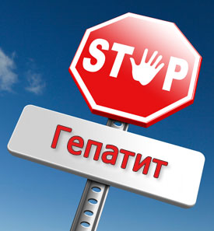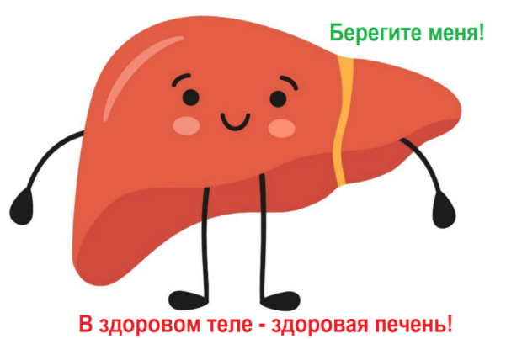**По данным информационного бюллетеня от 9 апреля 2024 года, опубликованного на сайте** ВОЗ**, в мире насчитывалось 254 миллиона человек, живущих с ХГВ, и 50 миллионов человек, живущих с ХГС.** По заключению ВОЗ «тихая эпидемия» вирусных гепатитов захватывает большую часть населения земного шара. **Ежегодно происходит около 1,2 миллиона новых случаев инфицирования вирусом гепатита В (ВГВ) и 1 миллион новых случаев – вирусом гепатита С (ВГС). По данным мировой статистики наиболее чаще инфекция выявляется в возрастной группе 30–54 года, при этом удельный вес мужчин составляет 58% всех случаев. По оценочным данным, значительное количество людей, живущих с ПВГ, не знают о своем заболевании. В мире только 13% людей, живущих ХГВ, и 36% людей, живущих с ХГС, узнали о своем диагнозе в период с 2015 по 2022 год. Только около 3% людей, живущих с ХГВ, получали противовирусную терапию в конце 2022 года, и только 20% людей, живущих с ХГС, прошли курс лечения.**

Перед мировым здравоохранением поставлена амбициозная цель: к 2030 году добиться элиминации (искоренения) вирусного гепатита и решить задачи:

на 90% сократить количество новых случаев инфицирования ВГВ и ВГС,

на 65% снизить смертность от вирусного цирроза и рака печени,

выявить не менее 90% людей, живущих с ПВГ,

обеспечить лечением не менее 80% нуждающихся пациентов.

**Перспективное видение реализации программы элиминации к 2030 году – это мир, в котором передача вирусов гепатитов прекращена, и все люди, живущие с вирусным гепатитом, имеют доступ к безопасной, приемлемой по стоимости и эффективной помощи и лечению.**

***Справочно:***

***По состоянию 31.12.2023 года за весь период наблюдения на диспансерном учете в учреждениях здравоохранения Минской области*** *состояло 8211 пациентов с диагнозами ПВГ. В структуре распространенности ПВГ и их отдаленных последствий 33,3% составляет ХГВ, 59% – ХГС, 4,7% – хронический микст-гепатит В(D)+С, 3,2% – цирроз печени, 0,02% – рак печени, 0,1% – острые формы ПВГ.*

*За 2023 год на территории Минской области было зарегистрировано 647 новых случаев ПВГ, показатель суммарной заболеваемости составил 45,69 сл. на 100 тысяч населения и находился на уровне 2022 года (647 случаев, 45,68 сл. на 100 тысяч населения). В 2023 году в структуре заболеваемости по полу превалировали мужчины – 60,0 %. Чаще инфекция выявлялась у лиц в возрасте 30-59 лет – 63,8% всех случаев. Из установленных путей передачи значимыми факторами риска являлись рискованное сексуальное поведение – наличие сексуальных контактов без использования презерватива (38% всех случаев); проведение татуировок, пирсинга, маникюра в неприспособленных условиях (вне специализированного салона) – 14,5% всех случаев; 7,4% выявленных пациентов указали на опыт инъекционного употребления наркотических веществ; контактно-бытовая передача ПВГ в семье и вне семьи составила 4,3%.*

Базовые направления на пути решения этой важнейшей медицинской проблемы – это:

Направление № 1 – профилактика

Направление № 2 – тестирование (обследование)

Направление № 3 – лечение.

**Важная информация для населения о парентеральных вирусных гепатитах. Основы профилактики заболевания.**



Вирусы гепатитов В, D, С в высоких концентрациях содержатся в крови, сыворотке, раневом экссудате, в средних – в сперме, вагинальном секрете, слюне, в небольшом количестве – в других биологических жидкостях, например, моче, поте, слезах, грудном молоке.

Эпидемиологическую значимость в качестве основных факторов передачи инфекции представляют преимущественно кровь, сперма и вагинальный секрет.

Проникновение вирусов в организм здорового человека происходит через повреждённые кожные и слизистые покровы.

Инфицирование ПВГ происходит, в основном, четырьмя путями:

* парентеральным
* половым
* контактно-бытовым
* от матери ребёнку во время беременности и родов.

**Парентеральный путь** передачи инфекции реализуется при использовании общих инструментов (игл, шприцев) при совместном инъекционном немедицинском введении наркотических веществ. Риск также существует при использовании общих загрязненных кровью многоразовых инструментов для тату, маникюра/педикюра, пирсинга.

**Половой путь** реализуется во время незащищенного сексуального контакта без использования презерватива. Риск инфицирования половым путём при незащищённом половом контакте для гепатита С достигает 10%, для гепатита В – 40%.

**Контактно-бытовой** путь реализуется при использовании общих с пациентом предметов личной гигиены (бритвенных приборов, маникюрных ножниц, мочалок, полотенец, зубных щёток) либо колющих, режущих бытовых предметов, загрязненных кровью пациента. Возможно контактно-бытовое инфицирование во время ухода за пациентом при прямом соприкосновении с повреждёнными кожными и слизистыми покровами при наличии у контактных лиц порезов и травм, а также во время драк, сопровождающихся нарушением целостности кожных покровов.

 Вирусы ПВГ могут длительно сохраняться во внешней среде. ВГВ отличается высокой устойчивостью во внешней среде – при комнатной температуре на различных поверхностях вирус сохраняет свою инфекционность (*т.е. способность вызывать заболевание при попадании в организм здорового человека*) в течение 3 месяцев. ВГС менее устойчив и может выживать при комнатной температуре в высушенных каплях крови до 4 дней.



**От матери ребенку** инфекция чаще всего может передаваться во время родов. Риск передачи ВГС составляет от 3 до 10%, ВГВ – до 60% при отсутствии специфической профилактики.

Способ родоразрешения (естественные роды или кесарево сечение) не влияют на уровень риска вертикальной передачи. Грудное вскармливание новорожденных от матерей с ПВГ не запрещено, так как установлено, что концентрация вирусов ПВГ в грудном молоке в 100 раз ниже его концентрации в крови, а липазы грудного молока обладают противовирусной активностью. В отдельных ситуациях, когда у матери имеются травмы сосков, и в целях предупреждения контакта новорожденного с кровью матери, рекомендуется временно перейти на искусственное вскармливание ребенка до выздоровления матери.

Доказанными факторами, повышающими вероятность вертикальной передачи вирусов ПВГ от матери ребёнку являются активность и острота клинического течения заболевания у матери (т.е. высокий уровень вирусной нагрузки) и сочетанное инфицирование вирусами ПВГ и вирусом иммунодефицита человека (ВИЧ). Поэтому все беременные женщины в обязательном порядке обследуются на наличие вирусов ПВГ. Если у беременной женщины выявляется ПВГ, то она подлежит обязательной постановке на диспансерный учёт в поликлинике по месту жительства с целью медицинского наблюдения и проведении мероприятий по минимизации риска инфицирования ребёнка вирусом гепатита. Если женщина, болеющая ХГС, планирует беременность, то вначале необходимо обратиться в учреждение здравоохранения для прохождения диспансеризации и лечения ХГС, и только после излечения планировать беременность.

**Основные меры профилактики ПВГ.**

1. Не пробуйте наркотики – никакие и нигде; если вы употребляете наркотики – откажитесь от их употребления, если не получается – пользуйтесь только индивидуальными одноразовыми стерильными шприцами, иглами, растворами для инъекций.
2. Татуировки, перманентны макияж, пирсинг, маникюр, педикюр и другие санитарно-гигиенические и косметологические услуги делайте только в специализированных учреждениях и салонах.

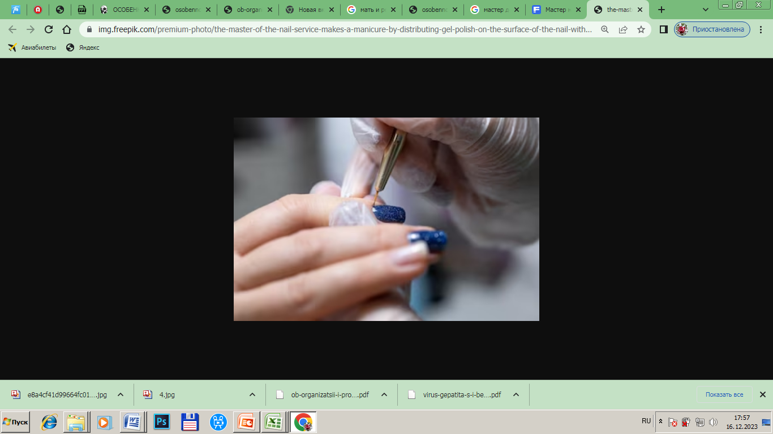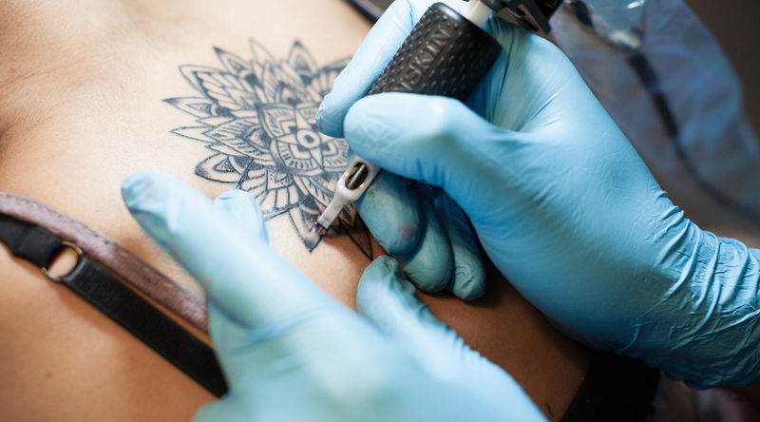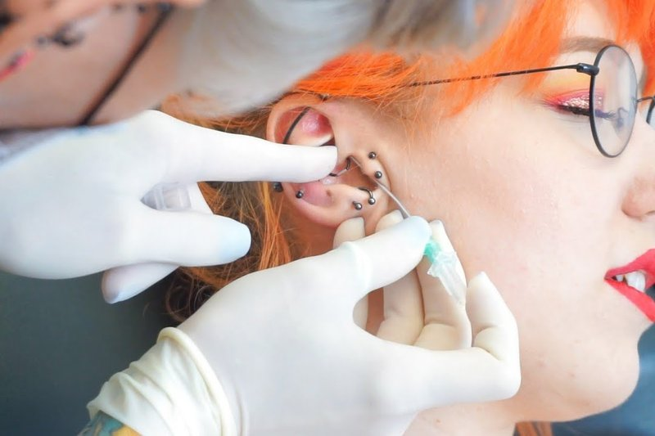

1. 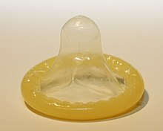Избегайте случайных половых контактов, используйте презерватив при сексуальных контактах.
2. Будьте верны друг другу в паре.
3. 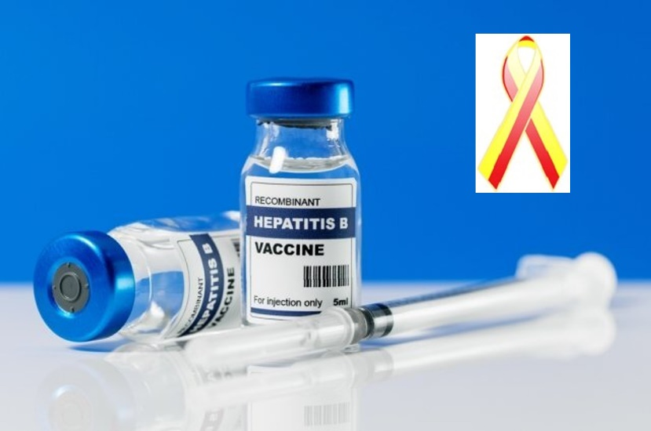Сделайте прививку против гепатита В. Вакцинация против гепатита В – самая надежная защита от инфекции. Применяемые вакцины характеризуются хорошей переносимостью и высокой эффективностью – не менее 98% привитых людей вырабатывают иммунитет к вирусу гепатита В длительностью 15 лет и более. В Республике Беларусь в соответствии с Национальным календарем профилактических прививок для защиты от гепатита В все новорожденные дети в первые 12 часов жизни получают первую прививку против гепатита В, далее в 2, 3 и 4 месяца. Также профилактические прививки по эпидемическим показаниям проводятся медицинским работникам, имеющим контакт с кровью и другими биологическими жидкостями человека, контактным лицам в очагах гепатита В, студентам и учащимся медицинских ВУЗов и колледжей.

**Какие следует соблюдать правила безопасного поведения в семье?**

Если кто-нибудь из Вашего семейного окружения болеет ПВГ, то с целью предупреждения распространения инфекции среди других членов семьи, необходимо выполнять определённые правила безопасного поведения.

1. Строго соблюдать правила личной гигиены. Пациенту и каждому члену семьи выделить индивидуальные предметы личной гигиены: бритвенные приборы, маникюрный набор, полотенце, зубную щетку, мочалку, расческу.
2. 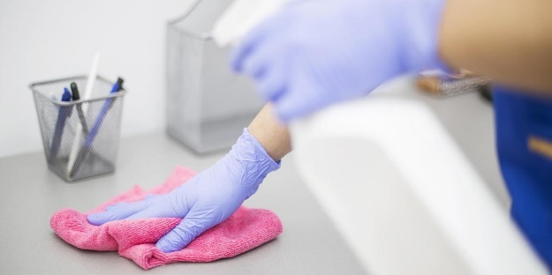Проводить дезинфекцию предметов личной гигиены и поверхностей внешней среды, на которые попала кровь заболевшего. Дезинфекцию можно проводить методом кипячения в течение 30 минут или химическим методом с применением дезинфицирующих средств, обладающих вирулицидным (т.е. активным в отношении вирусов) действием. Приобретать дезинфицирующие средства необходимо в аптечной сети и применять согласно инструкции. Можно использовать методы орошения, протирания, погружения. Также необходимо соблюдать экспозицию (т.е. время нахождения приготовленного дезинфицирующего раствора на поверхности обеззараживаемого предмета или объекта) в соответствии с инструкцией по применению.
3. При половых контактах (если не планируется беременность) использовать презерватив, являющийся механическим барьером на пути вирусов.
4. Детям коротко стричь ногти для предотвращения нанесения царапин себе и окружающим.
5. Иметь в аптечке несколько пар резиновых перчаток и одевать их при оказании медицинской помощи члену семьи, болеющему ПВГ, при проведении уборки и дезинфекции.
6. При наличии у членов семьи хронических кожных повреждений следует использовать напальчники или лейкопластырь.
7. В случае контакта здорового человека с кровью заболевшего (например, в результате бытовой травмы или во время ухода за пациентом) следует тщательно промыть рану под проточной водой, провести мытье с мылом и далее обработать 3% перекисью водорода, заклеить рану лейкопластырем. При попадании материала на слизистые глаз – слизистую оболочку следует промыть водой (например, набрать воду в ладошки и поморгать). Необходимо обратиться в территориальную поликлинику по месту жительства для проведения клинико-лабораторного наблюдения.

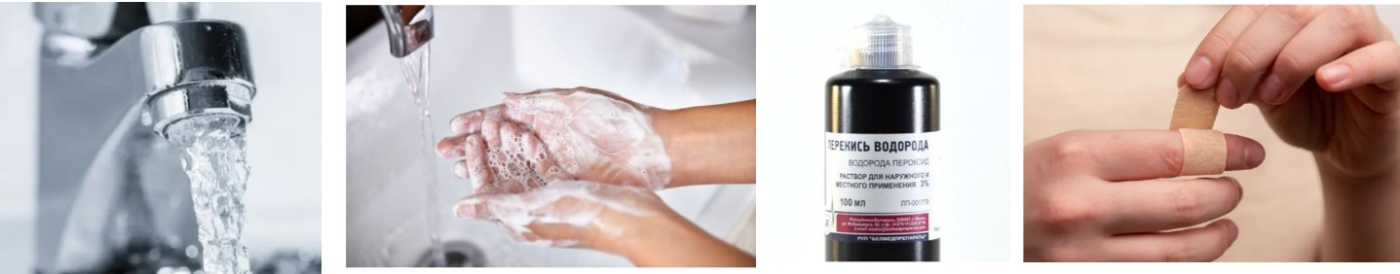

1. 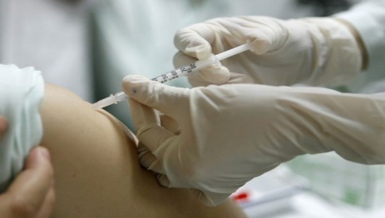Лицам совместно проживающим с пациентом с гепатитом В проводится бесплатная вакцинация против гепатита В в поликлиниках по месту жительства. Перед проведением вакцинации проводится лабораторное обследование на маркеры ПВГ.
2. Члены семьи пациента с ХГС на весь период диспансеризации пациента подлежат ежегодному лабораторному обследованию для своевременного выявления инфекции.

**Диспансерное наблюдение за детьми, родившимися от матерей с диагнозом ПВГ.**

Курс иммунизации детей, родившихся от матерей с гепатитом В, в настоящее время состоит из 4 инъекций по следующей схеме: первая прививка проводится сразу при рождении ребенка совместно с введением иммуноглобулина человека против гепатита В, далее прививки проводятся в 1, 2 и 12 месяцев В 18 месяцев дети, рожденные от матерей с гепатитом В, подлежат обследованию на напряженность иммунитета против гепатита В с определением уровня защитного тира antiHBsAg, составляющего 10 МЕ/мл и более.

Дети, родившиеся от матерей с вирусным гепатитом С, подлежат диспансерному наблюдению до 18 месяцев, т.к. материнские антитела к гепатиту С могут циркулировать в крови ребёнка до этого возраста. Наличие антител в крови не свидетельствуют об инфицировании ребёнка. Материнские антитела исчезают к 18 месяцам. Поэтому дети наблюдаются в динамике, им проводится лабораторное обследование методом ПЦР для определения генетического материала вируса в 3 и 6 месяцев, определяются антитела к ВГС в 18 месяцев.



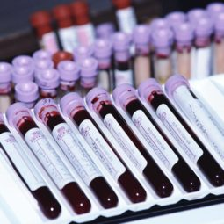 В связи с тем, что в течение многих лет ПВГ могут протекать без клинических симптомов, то человек, живущий с ПВГ, может не знать о своем заболевании. В то же время, присутствующий в организме вирус будет размножаться и повреждать клетки печени, а человек, сам того не зная, может стать источником инфекции для другого человека. Поэтому важно как можно раньше пройти обследование на маркеры ПВГ. Ранняя диагностика заболевания позволит своевременно начать лечение инфекции, сохранить здоровье и благополучие.



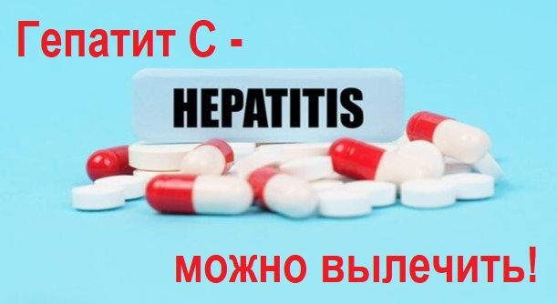В Республике Беларусь действует План мероприятий по элиминации вирусного гепатита С на 2020-2028 годы, в соответствии с которым пациенты с гепатитом С обеспечиваются бесплатным противовирусным лечением. Цель лечения гепатита С – это элиминация (т.е. удаление) РНК-содержащего вируса гепатита С из организма человека и полное излечение пациента от заболевания с использованием препаратов прямого противовирусного действия (эффективность лечения составляет 99% и более).

В свою очередь полностью удалить из организма ДНК-содержащий вирус гепатита В (т.к. вирус встраивается в геном человека) на настоящем этапе развития медицины не удается, поэтому цель лечения ХГВ – это снижение концентрации вируса в крови до неопределяемого уровня, чтобы вирус не разрушал клетки печени, тем самым лечение предотвращает прогрессирование заболевание и развитие отдаленных последствий в виде цирроза и рака печени, сохраняет качество и продолжительность жизни.

Кроме того, пациенты с ХГВ и ХГС, получающие противовирусное лечение, перестают передавать вирус другим людям.

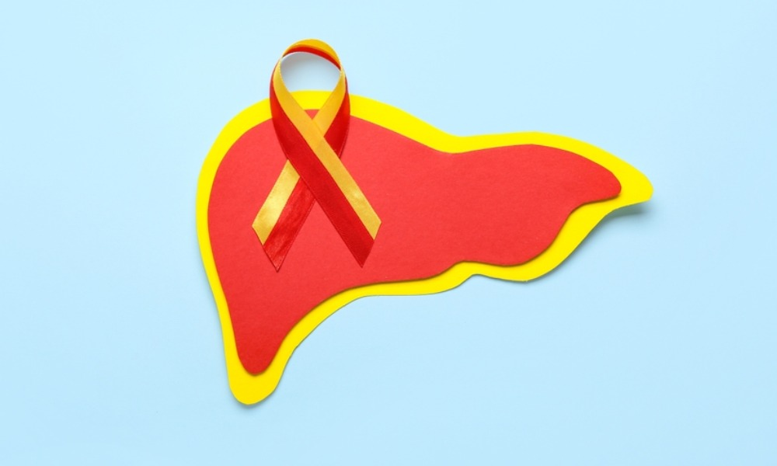

Знание и Ваши активные действия –

основа профилактики инфицирования ПВГ

и сохранения здоровья и долголетия!

Берегите себя и своих близких!

Отдел профилактики ВИЧ-инфекции и парентеральных вирусных гепатитов государственного учреждения «Минский областной центр гигиены, эпидемиологии и общественного здоровья».